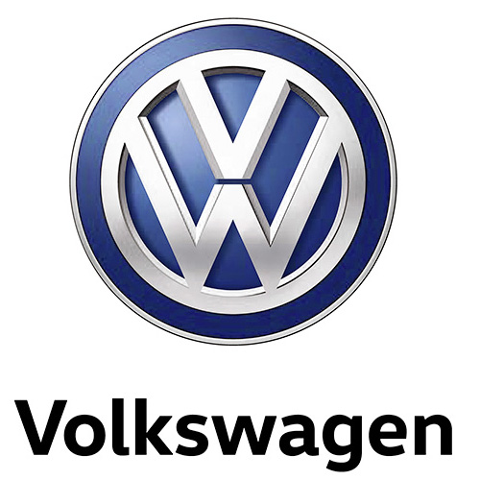

Verdenspremiere: I.D. Buzz
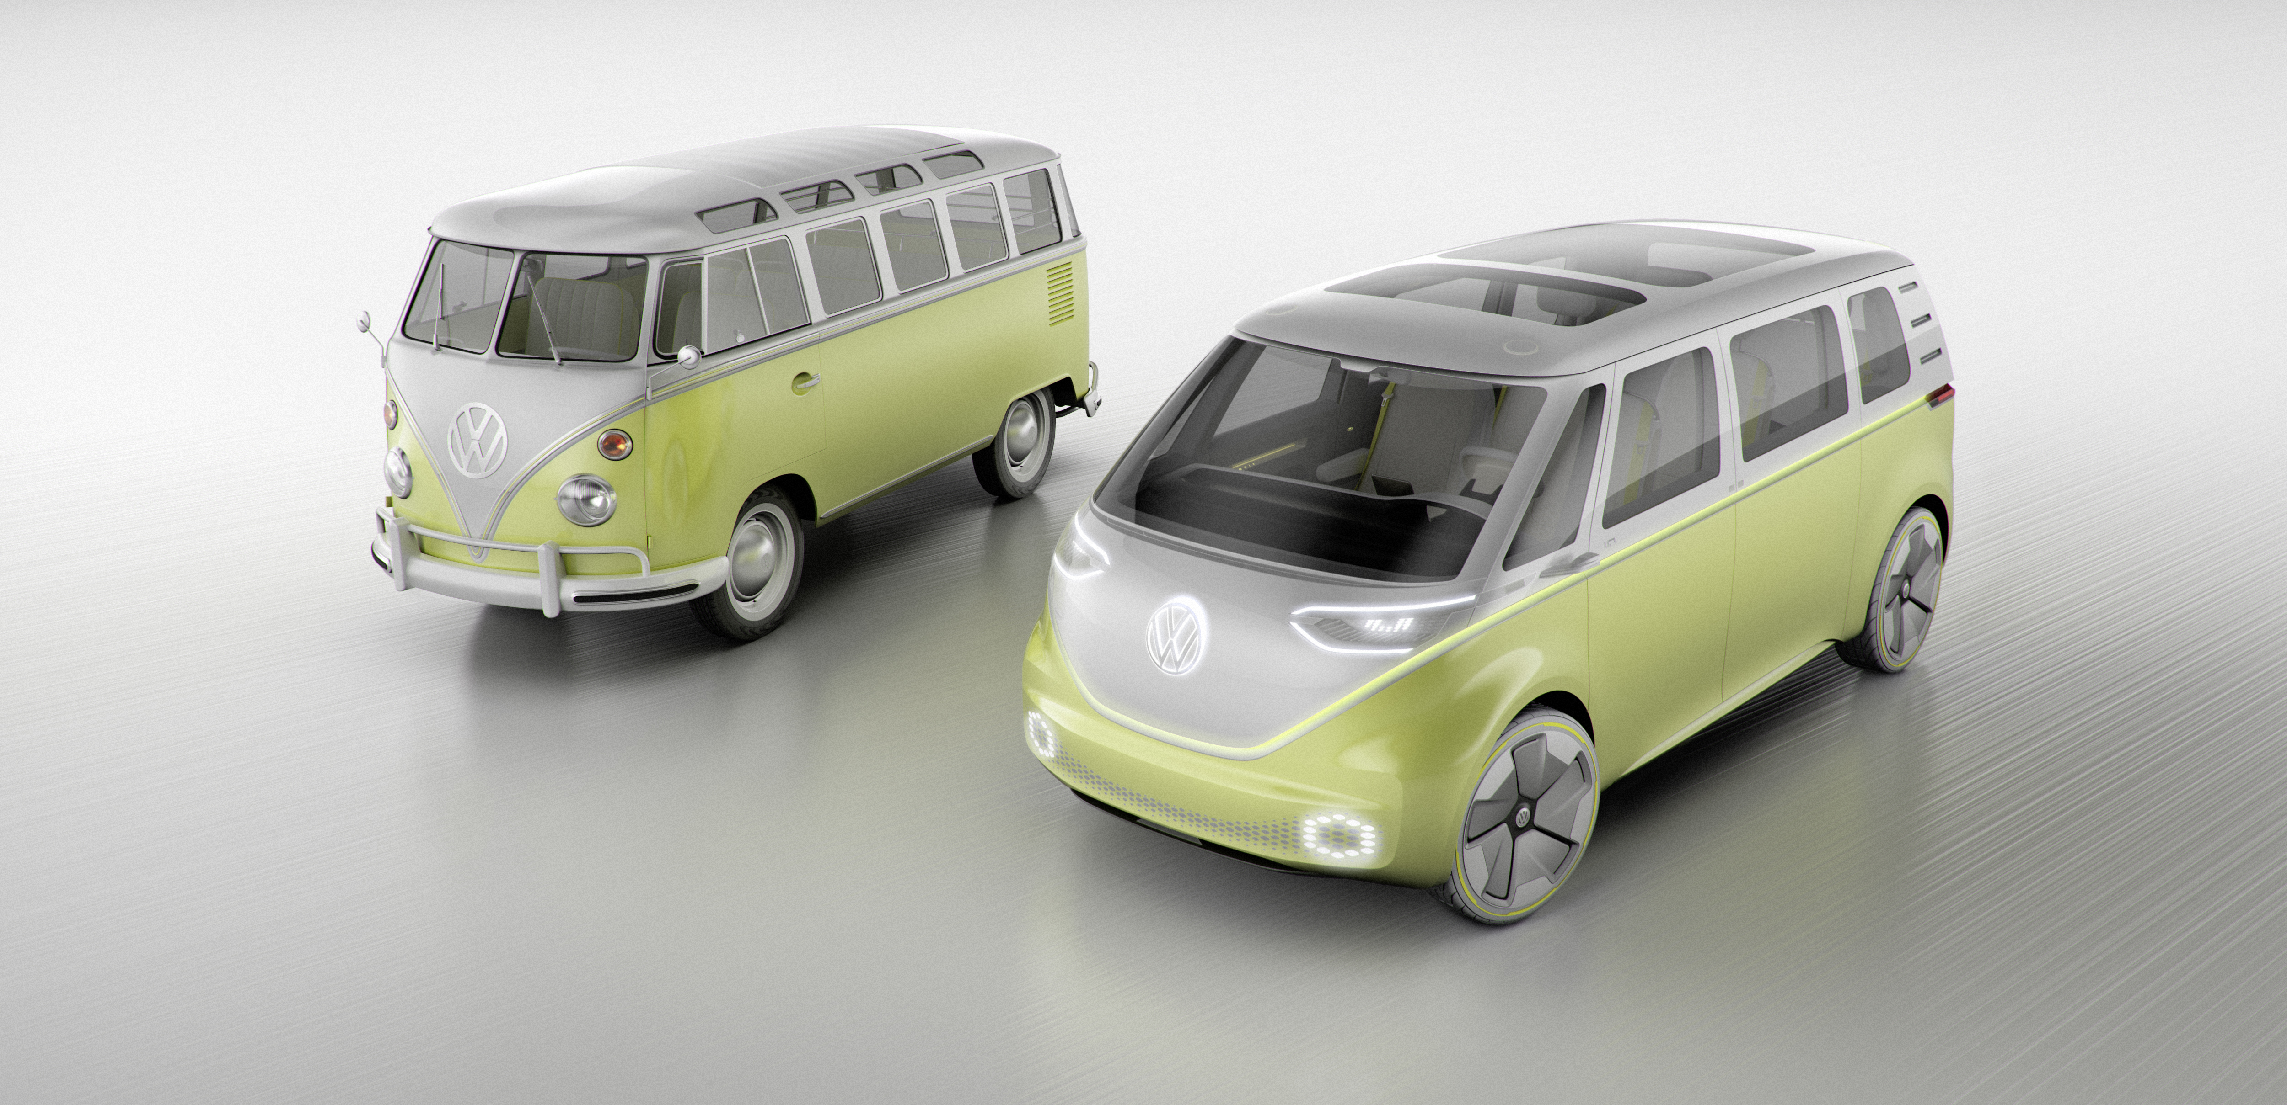
Volkswagen sætter strøm til flower power-nostalgien med I.D Buzz-konceptbilen, der har to elmotorer, firehjulstræk, op til 600 km rækkevidde og plads til otte personer.

I.D. Buzz kort fortalt

- Mere sikkerhed og komfort: I.D. Buzz-konceptbilen er den første eldrevne MPV med mulighed for fuldautomatisteret kørsel.
- Op til 600 km rækkevidde: I.D. Buzz matcher en van med benzinmotor.
- I.D. Buzz er et designstatement: giver eldrevne biler et nyt ansigt.
- To bagagerum og maksimal fleksibilitet: takket være en elektrisk drivlinje er I.D. Buzz fantastisk rummelig med plads til otte personer.
- Fokus på passagerne: når den fuldautomatiske I.D. Pilot er slået til, kan førerens sæde drejes 180 grader, så man sidder ansigt til ansigt med passagerne.
- Optimalt vejgreb og terrænegenskaber: elektrisk firehjulstræk med to elmotorer og tilsammen 275 kW/374 hk.
- En ny æras ikon: konceptbilen fører det legendariske Rugbrøds designudtryk ind i fremtiden.
- AR Head-up Display projekterer informationer op i førerens synsfelt foran bilen.
- Rat med berøringsfølsomme kontakter: alle bilens vigtigste funktioner styres via rattet.
- Fleksibel centerkonsol med tablet og Beats Bluetooth-højttalere kan afmonteres og tages med udenfor.

Vi har taget hul på en ny æra med elektrisk mobilitet, og Volkswagen er med til at forme den med konceptbilen I.D. Buzz, der i disse dage præsenteres på North American International Auto Show i Detroit. Med sit design forbinder I.D. Buzz et af bilhistoriens største ikoner med fremtidens elektriske mobilitet. Ligesom I.D., der blev præsenteret på Paris Motor Show i efteråret 2016, giver I.D. Buzz-konceptbilen den elektriske mobilitet et ansigt, og begge afspejler en forandringsproces – af mærket og dets modeller. Bestyrelsesformand for Volkswagen, Dr. Herbert Diess, udtaler i forbindelse med præsentationen: ”Volkswagens omfattende offensiv af elbiler begynder i år 2020 med udgangspunkt i en helt ny platform. Det er tidspunktet, hvor vi introducerer en helt ny generation af fuldt opkoblede elbiler. I 2025 forventer vi årligt at sælge cirka en million af disse elbiler, og vi vil gøre elektrisk mobilitet til et nyt varemærke for Volkswagen.”
I.D. Buzz-konceptbilen demonstrerer, hvor multifacetteret fremtidens elbil kan være – en enorm rummelig van med elektrisk firehjulstræk, en elmotor foran og en bagi, fuldautomatiseret kørsel (I.D. Pilot) og en ny generation af displays.
Navnet I.D. Buzz er i den grad et konstrueret navn, men det er ikke et tilfældigt valg. I.D. står for ”identitet”, ”ideer”, ”individuel”, ”intelligent” og ”ikonisk design”. Buzz er til gengæld et fonetisk ord, der spiller på ”bus” og elbilens støjsvage – ”buzzing” – drivlinje. Alt dette passer perfekt til konceptbilens progressive teknologi og design-fokuserede koncept.

Fortidens Rugbrød inspirerer fremtiden.
Bus, Bulli eller Rugbrød. Kært barn har mange navne og masser af fans overalt i verden. Ejer du selv et Rugbrød, føler du, at du er medlem af et større fællesskab, uanset om du bor i Los Angeles, Berlin eller København. Selvom I.D. Buzz er fremtidens MPV, passer den perfekt sammen med de legendariske forgængere. Designchef for eksteriør hos Volkswagen, Oliver Steffani, forklarer designkonceptet: ”I.D. Buzz er en vision for, hvordan det originale Rugbrød kunne se ud i fremtiden, og den bærer naturligvis nogle af de velkendte stileelementer, som folk i hele verden elsker ved originalen.”
Det gælder detaljer som det karakteristiske ’V’ og venlige ”ansigt” foran, de ekstremt korte udhæng for og bag og de tre luftindtag i siderne på bageste stolpe. Alt sammen stilelementer inspireret af originalen, men fortolket på en helt ny måde. Den to-farvede lakering – sølv metallic øverst/Cyber Yellow Pearl Effect nederst – er endnu et klassisk designelement. De to farver er adskilt med en liste af mat aluminium og en stribe af ambientelys, der også giver en unik effekt i mørke sammen med de oplyste VW-logoer for og bag. Bagtil bærer I.D. Buzz også et karakteristisk designudtryk med sine smalle LED-baglygter og den store flade bagklap, der rækker helt ned i kofangeren, hvilket giver en læssehøjde på kun 600 mm. Takket være den kompakte elektriske drivlinje har I.D. Buzz to bagagerum – et bagi på 600 liter og et foran på 200 liter. Åbning af bagklap, skydedøre og dørene foran aktiveres via udvendige sensorer, der modtager signal fra din smartphone, der fungerer som en digital nøgle. I fremtiden vil Volkswagen-ejere have deres egen Volkswagen User-ID: en individuel profil, hvor alle dine personlige præferencer er lagret i skyen fra musik over indstilling af sæde til interiørlys. Når du er i nærheden af I.D. Buzz genkender den dig automatisk og indstiller alt automatisk til dig.

Op til 600 kilometers rækkevidde.
”I.D. Buzz er et bud på fremtidens MPV. Bygget på Volkswagens nye MEB-platform (Modular Electric Drive Kit) byder den på masser af plads og komfort, når du er på farten. Rækkevidden er ifølge NEDC-normen på op til 600 km”, udtaler udviklingschef Dr. Frank Welsch. I.D. Buzz kan oplades enten induktivt eller ved en ladestander, og det tager mindre en 30 minutter at oplade den 80% med 150 kW ladekapacitet. I.D. Buzz er den første eldrevne multifleksible MPV, der er udstyret med fuldautomatisk fartpilot (I.D. Pilot), og den fører den følelse af frihed, som det originale Rugbrød var symbol for, ind i en ny verden med elektrisk mobilitet. I.D. Buzz konceptet redefinerer parametre som ”elektriske drivlinjer”, ”rummelighed” og ”komfort”, hvilket demonstreres med følgende fakta:

- En ekstrem lang akselafstand på 3.300 mm.
- En karrosserikonstruktion, der yder optimal sikkerhed ved frontal kollision og samtidig har plads til forhjul med stor styrevinkel, der sammen med en medstyrende bagaksel giver en ekstrem lille venderadius på kun 11 meter.
- Et stort fladt lithium-ion-batteri integreret i gulvet sænker bilens tyngdepunkt og giver optimal vægtfordeling.
- Forhjulsophæng er monteret på en stærk separat ramme med integreret elmotor.
- Multiled-baghjulsophæng med integreret elmotor monteret på separat ramme.
- Undervognens opbygning giver optimale køreegenskaber og reducerer effektivt hjulstøj.
- Luftaffjedring på bagakslen og elektroniske støddæmpere på for- og bagakslerne yder maksimal komfort.
- Hjul med en diameter på 788 mm og 235/45 R22 dæk yder optimal kørekomfort.

Masser af plads til personer, mountainbikes og surfboards.
En ekstrem lang akselafstand på 3.3 meter og den nye MEB-platforms opbygning åbnede muligheder for at designe en MPV, der kunne rumme otte passagerer og sætte en ny standard for rummelighed i elbiler. Uanset om du er på weekendtur med to familier, på tour med bandet, på ferietur med moutainsbikes og surfboards eller skal køre til et forretningsmøde med kollegaer, er det ikke noget problem med en I.D. Buzz. Takket være den forlængede MEB-XL-platform og generøse dimensioner – 4.942 mm lang, 1.976 mm bred og 1.963 mm høj – byder I.D. Buzz på ekstraordinært meget plads i kabinen for en bil i denne klasse.

Interiøret i I.D. Buzz er designet som en lounge, og ifølge designchef Klaus Bischoff: ” tager interiørets design udgangspunkt i passagerne; det skal have appeal på en måde, der inviterer dem indenfor”. Inde i I.D. Buzz venter der dem et interiør, der kombinerer bilernes verden med atmosfæren i en lounge. Thomasz Bachorski, chefdesigner for interiør, forklarer den næste fase i udviklingen af interiør i biler: ”Fra nu af vil vi være endnu mere online med bilen for at skabe en mere interaktiv og spændende køreoplevelse, når vi er på farten med venner eller familie. Interiøret vil fungere som en kørende dagligstue, et mobilt rum hvor du føler dig hjemme. Og det er præcist det, vi har villet opnå med designet af interiøret i I.D. Buzz.” Derfor finder du ikke klassiske knapper og analog instrumentering i I.D. Buzz. De er afløst af et intuitivt koncept bestående af:

- Et multifunktionsrat med integreret betjening af samtlige funktioner (infotainment, navigation, gearkasse, lys etc.) via berøringsfølsomme kontakter.
- AR Head-up Display, der projekterer navigationsanlæggets kørselsanvisninger som virtuelle foto 7-15 meter foran bilen.
- En centerkonsol med tablet, der kan køres bag ud til bagsæderne eller afmonteres og tages med ud.

Når I.D. Buzz kører med den fuldautomatiske fartpilot, I.D. Pilot, trækkes rattet ind i instrumentbordet, og forsæderne kan elektronisk roterer 180 grader, så du sidder ansigt til ansigt med bagsædepassagerne. Inden da har den multifunktionelle ’I.D. Box’ midterkonsol med tablet og Bluetooth Beats-højttalere automatisk bevæget sig bagud i kabinen til bagsæderne. Når I.D. Box befinder sig forrest i kabinen mellem forsæderne, fungerer den integrerede tablet som betjeningspanel for føreren og forsædepassageren. Denne kan foldes ned i konsollen, og når I.D. Box kører tilbage mod bagsædet, indeholder den også et bord, som du kan folde ud. Beats-højttalerne i I.D. Box er via Bluetooth forbundet med passagernes smartphones og infotainmentsystemet i I.D. Buzz.
Bagsæderne er ekstremt fleksible og kan benyttes på mange forskellige måder. Dette er gjort muligt med sæder, der kan foldes sammen og justeres, som vi kender det i dag fra Volkswagens MPV-modeller, og sæderne i I.D. Buzz er desuden monteret i et skinnesystem, der er integreret i det flade gulv. De separate bagsæder i anden række kan foldes sammen og bruges som et bord, og du kan med få bevægelser folde sæderne i tredje række ned, så du har en seng. Ideelt når du holder pause på rastepladsen, er på picknic-tur eller vil overnatte i I.D. Buzz. Du vil føle dig hjemme i det stilrene og lyse interiør, der er domineret af varme farver fra det cremefarvede strikkede stof på dørsiderne og sæderne til gulvet, der er dækket med fint birketræ. Et todelt panoramasoltag giver masser af lys i kabinen.

To elmotorer og firehjulstræk.
I.D. Buzz er udstyret med ikke indre end to elmotorer og firehjulstræk, der bidrager til en både dynamisk og komfortabel køreoplevelse med mulighed for at køre i terræn. Elmotorerne foran og bagi yder begge 150 kW og en samlet systemydelse på hele 374 hk, hvilket gør I.D. Buzz i stand til at nå 100 km/t på cirka fem sekunder, men topfarten er begrænset til 160 km/t. Motorkraften mellem for- og baghjul fordeles af en såkaldt ”elektrisk kardanaksel”, så du har optimal vejgreb under alle forhold, og med firehjulstræk kan I.D. Buzz køre på eventyr ude i terrænet, hvor du kan slå lejr og overnatte. Takket være MEB-platformen vil man også let kunne konfigurere I.D. Buzz, så den kunne komme i flere versioner tilpasset forskellige kørselsbehov og formål. Det kunne for eksempel være en version med en enkelt elmotor bagi med op til 200 kW, baghjulstræk og et mindre batteri på 83 kWh.

